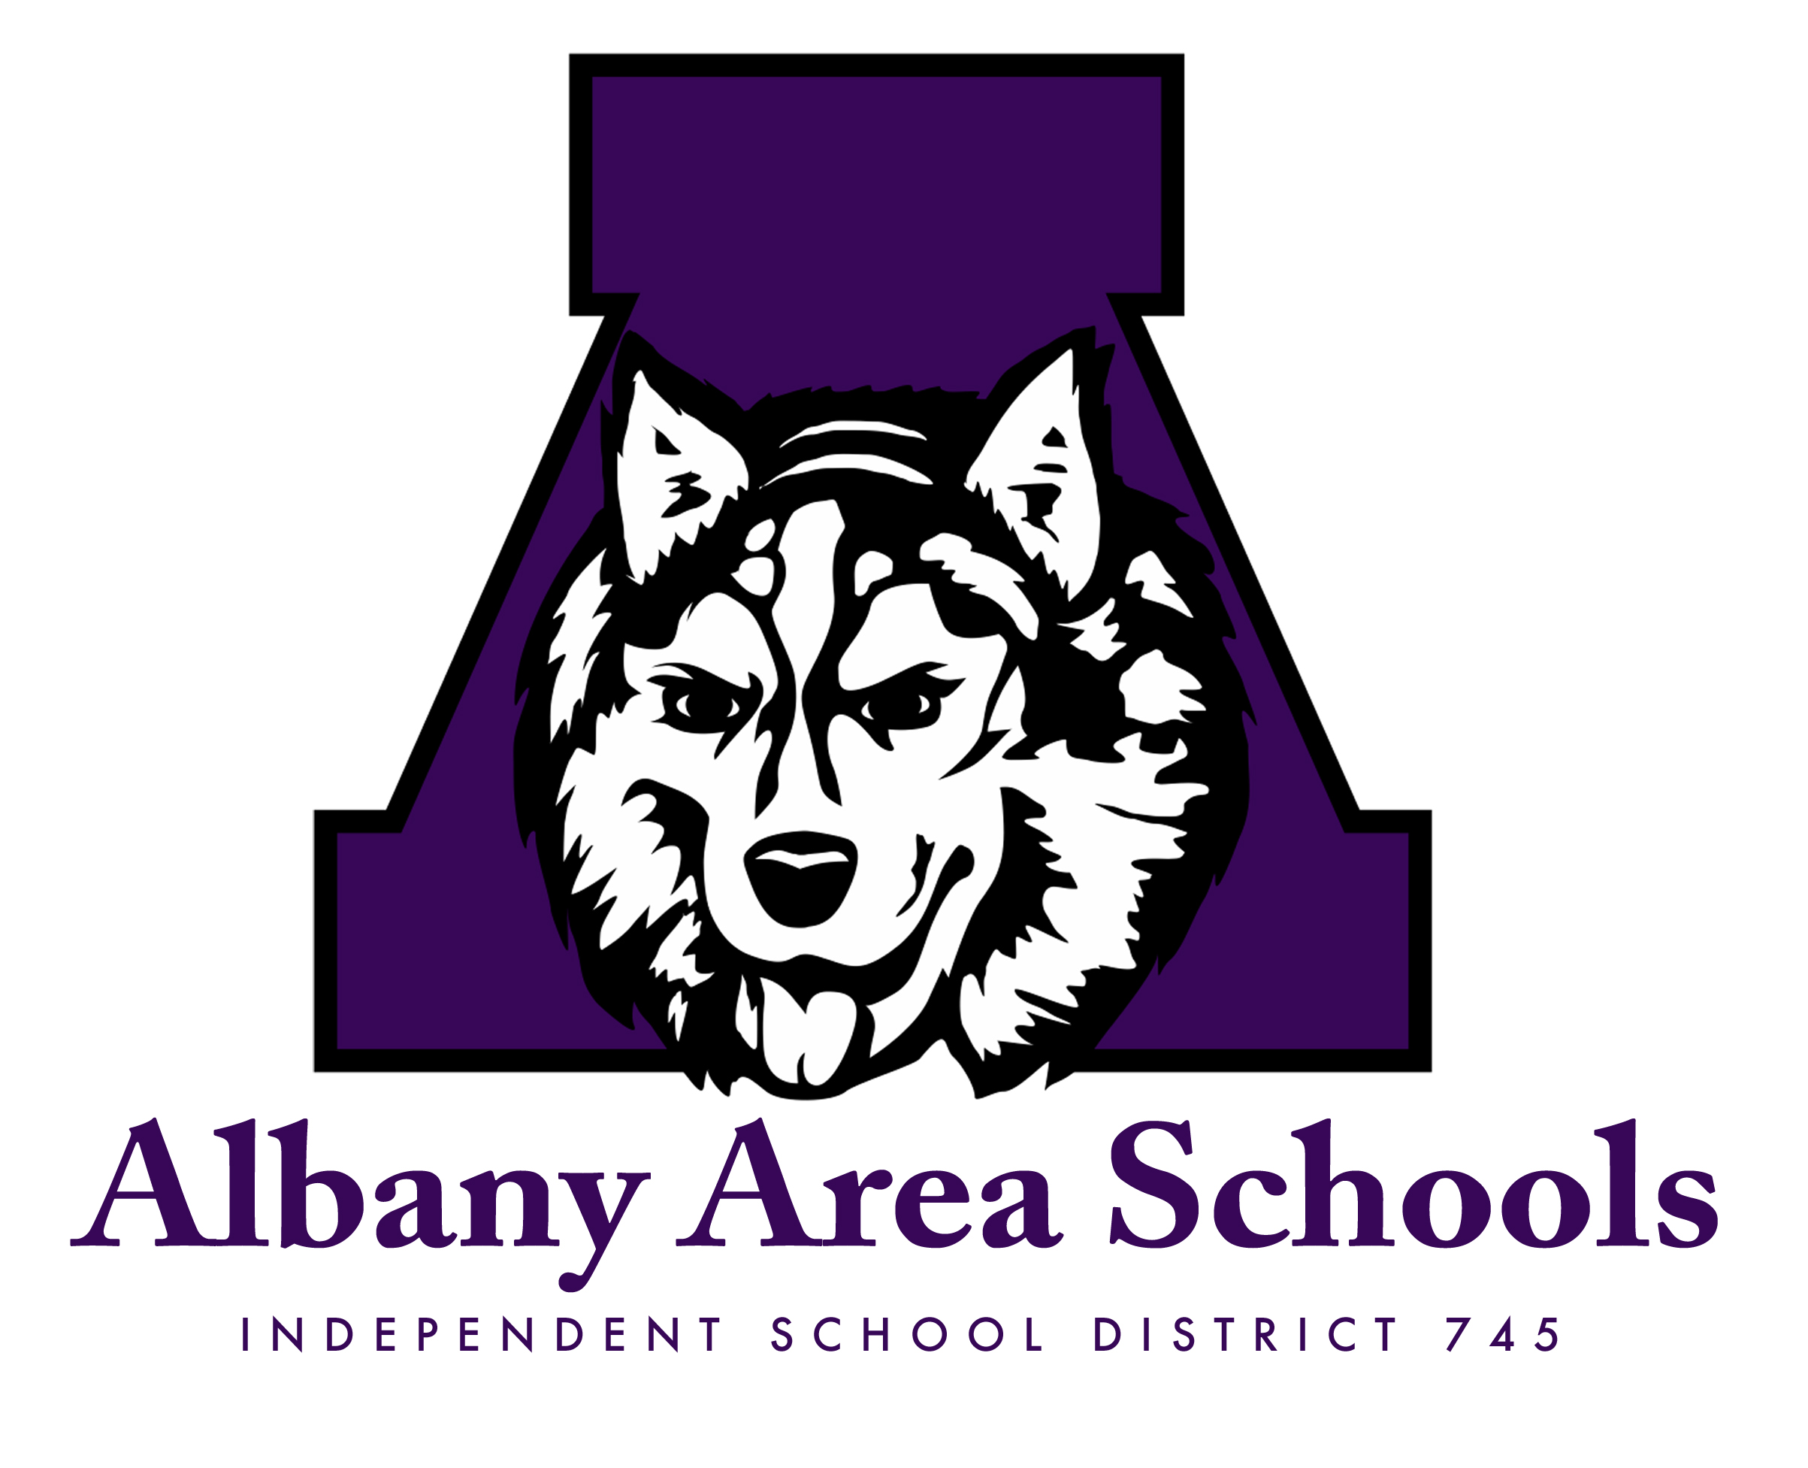
Albany Area Schools ISD 745
A Community of Successful Learners
30 Forest Ave. P.O. Box 40 Albany, Minnesota 56307
Phone 320-845-2171
www.district745.org
Estimados Padres/Tutores:
Nuestra escuela ofrece comidas sanas todos los días. El desayuno cuesta $0 y el almuerzo cuesta $0.
Es posible que sus hijos califiquen para recibir comidas gratuitas o de precio reducido. Para solicitar comidas escolares gratuitas o de precio reducido, llene la Solicitud de Beneficios Educativos adjunta según las instrucciones correspondientes. Debe presentar una solicitud nueva cada año. Su solicitud también ayuda a nuestra escuela a calificar para recibir fondos y descuentos educativos adicionales.
Los fondos estatales ayudan a pagar por las comidas escolares a precio reducido, por este motivo todos los estudiantes que están aprobados para recibir comidas escolares gratuitas o de precio reducido recibirán comidas escolares sin costo alguno. Los fondos estatales también ayudan a pagar por los desayunos para los estudiantes de jardines infantiles, por este motivo todos los estudiantes de kindergarten participantes reciben desayuno sin costo.
Envíe su Solicitud de Beneficios Educativos completa a: Food Service at Albany Area Schools, PO Box 40, Albany, MN 56307
¿Quién puede recibir comidas escolares gratuitas? Los niños que viven en hogares que participan en los programas Supplemental Nutrition Assistance Program (SNAP), Minnesota Family Investment Program (MFIP) o Food Distribution Program on Indian Reservations (FDPIR), hijos de crianza, sin hogar, inmigrantes y niños fugitivos pueden recibir comidas escolares gratuitas sin reportar los ingresos del hogar. O los niños pueden recibir comidas escolares gratuitas si el ingreso familiar está dentro del máximo que se muestra por el tamaño de su hogar en las instrucciones.
Yo recibo WIC o Asistencia Médica ¿Pueden mis hijos recibir comidas escolares gratuitas? Los niños en hogares que participan en WIC o Asistencia Médica, pueden ser elegibles para comidas escolares gratuitas. Por favor llenar una solicitud.
¿A quién debo incluir como miembro de mi unidad familiar? Inclúyase usted e incluya a todas las demás personas que vivan en su hogar, independientemente del parentesco (como abuelos, otros parientes o amigos).
¿Puedo solicitar aunque un miembro de mi unidad familiar no sea ciudadano estadounidense? Sí. Usted o sus hijos no tienen que ser ciudadanos estadounidenses para que los niños califiquen para recibir comidas gratuitas o a precio reducido.
¿Qué sucede si no siempre gano lo mismo en ingresos? Indique el monto que recibe normalmente. Si trabaja tiempo extra regularmente, también inclúyalo; pero no lo incluya si solamente lo hace ocasionalmente.
¿Se verificará la información que yo suministre? Sí; y también es posible que le pidamos que provea comprobante por escrito.
¿Cómo se mantendrá la información? La información que usted proporcione en el formulario, y la aprobación de su hijo para recibir beneficios de comidas escolares, serán protegidas como datos privados. Para obtener más información, consulte la última página de la Solicitud de Beneficios Educativos.
¿Si yo no califico ahora puedo solicitar después? Sí. Por favor completar una solicitud en cualquier momento si bajan sus ingresos, el tamaño de su familia aumenta, o si comienza a recibir beneficios SNAP, MFIP o FDPIR.
Por favor proporcione la información solicitada acerca de la identidad racial de los niños y el origen étnico, lo que ayuda a asegurarnos de que estamos sirviendo plenamente a nuestra comunidad. Esta información no es necesaria para la aprobación de los beneficios de comidas escolares.
Si tiene alguna otra pregunta o necesita ayuda, llame a 320-845-5065 or email foodservice@district745.org
Atentamente, Alisa Schmidt

Cómo completar la Solicitud para Beneficios Educativos
Complete la Solicitud de Beneficios Educativos para el año escolar 2021-22 si le aplica cualquiera de las siguientes condiciones le aplica:
- Cualquiera de los miembros de la unidad familiar participan actualmente en los programas Minnesota Family Investment Program (MFIP), Supplemental Nutrition Assistance Program (SNAP), o Food Distribution Program on Indian Reservations (FDPIR), o
- Uno o más de los niños de la unidad familiar son hijos de crianza (una agencia de beneficencia o un tribunal tienen responsabilidad legal por el niño), o
- El ingreso total de los miembros del hogar se encuentra dentro de las directrices que se muestran a continuación (los ingresos brutos antes de las deducciones, no se lleva a casa). No incluya como ingreso: pagos de cuidado temporal, beneficios federales de educación, pagos de MFIP, o el valor de la asistencia recibida de SNAP, WIC, o FDPIR. Militar: No incluya el pago por combate o asistencia de la Iniciativa de Privatización de Vivienda Militar. Los requisitos de ingresos son efectivos a partir del 1º de julio de 2021 al 30 de junio de 2022.
Ingreso total máximo

Tamaño de la unidad familiar | $ Por  año | $ Por  mes | $ Dos veces al mes | $ Cada 2 semanas | $ Por semana
1 | 23,828 | 1,986 | 993 | 917 | 459
2 | 32,227 | 2,686 | 1,343 | 1,240 | 620
3 | 40,626 | 3,386 | 1,693 | 1,563 | 782
4 | 49,025 | 4,086 | 2,043 | 1,886 | 943
5 | 57,424 | 4,786 | 2,393 | 2,209 | 1,105
6 | 65,823 | 5,486 | 2,743 | 2,532 | 1,266
7 | 74,222 | 6,186 | 3,093 | 2,855 | 1,428
8 | 82,621 | 6,886 | 3,443 | 3,178 | 1,589
Agregar por cada persona adicional | 8,399 | 700 | 350 | 324 | 162

Paso 1 Niños
Indique todos los bebés y los niños en el hogar, su fecha de nacimiento y, en su caso, su grado y la escuela. Añada una hoja adicional si es necesario para incluir todos los niños. Rellene el círculo si un niño está bajo cuidado de crianza (una agencia de bienestar o un juzgado tiene la responsabilidad legal del niño). Por favor proporcione la información solicitada acerca de la etnia y la raza de cada niño. Esta información no es necesaria y no afecta la aprobación para los beneficios de comidas escolares. La información ayuda para asegurarnos de que estamos cumpliendo con los requisitos de derechos civiles y a servir plenamente a nuestra comunidad.

Paso 2 Número de caso
Circule Sí o No para saber si cualquier miembro del hogar participa actualmente en alguno de los tres programas de intervención que se indican en el paso 2. Si la respuesta es Sí, escriba el número de caso y vaya al paso 4 (omitir el paso 3). Si su respuesta es No, continúe con el Paso 3. WIC y Asistencia Médica (M. A.) no califican para este fin.

Pas 3 Adultos / Ingresos / Últimos 4 dígitos del número Seguro Social
- Indique todos los adultos que viven en el hogar (todos los que no están listados en el paso 1) ya sean parientes o no, como los abuelos, otros familiares o amigos. Incluya cualquier adulto que se encuentra temporalmente fuera de casa, por ejemplo un estudiante en la universidad. Añada otra página si es necesario.
- Indique los ingresos brutos antes de las deducciones, no el pago que lleva a su casa. No incluya una tasa de salario por hora. Para los adultos que no tienen ingresos que reportar, escriba un '0' o deje la sección en blanco. Esta es su certificación (promesa) que no hay ingresos que reportar para estos adultos.
- Para cada ingreso, rellene un círculo para saber con qué frecuencia se recibe el ingreso: cada semana, cada dos semanas, dos veces al mes o mensualmente. Para el ingreso agrícola o por cuenta propia solamente, indique los ingresos netos por año o mes después de los gastos del negocio. Una pérdida de la granja o trabajo por cuenta propia debe figurar como 0 ingresos y este no reduce otros ingresos.
- Los últimos cuatro dígitos del número de Seguro Social - El miembro adulto del hogar que firma la solicitud debe proporcionar los últimos cuatro dígitos de su número de Seguro Social o marcar la casilla si no tienen un número de Seguro Social.
- Ingresos regulares de los niños - Si algún niño en el hogar tienen ingresos regulares, tales como SSI o trabajos a tiempo parcial, anote la cantidad total de los ingresos ordinarios recibidos por todos los niños. No incluya los ingresos ocasionales como cuidado de niños o cortar el césped.

Paso 4 Firma e información de contacto
Un adulto debe firmar la solicitud. Si no desea que su información sea compartida con Los Programas de Atención de Salud de Minnesota, marque la casilla "No compartir" en el paso 4.

Solicitud de Beneficios Educativos - Año escolar 2021-22

Comidas escolares Programas con financiamiento estatal y federal
Paso 1 Indique todos los bebés, niños y estudiantes hasta el grado 12 en el hogar, incluso si no son familiares. Si necesita más espacio, adjunte otra hoja.
Primer nombre del niño | SN | Apellido del niño | Fecha de nacimiento | Escuela | Grado | ¿Hijo de crianza?  (Una agencia o tribunal que tiene la responsabilidad legal del niño.)  En caso afirmativo, rellene el círculo. | Opcional -  Es el niño Hispano/Latino?  En caso afirmativo, rellene el círculo. | Opcional - Identidad racial *  Rellene uno o más círculos por cada niño.
 |  |  |  |  |  |  |  | Indio nativo americano | Asiático | Afro-  americano | Isleño del Pacífico | Blanco
* Los nombres completos de las categorías raciales son: o Nativo de Alaska, Asiático, Negro o afroamericano, americano nativo de Hawái o de otras islas del Pacífico, y blanco.
Paso 22 ¿Alguno de los miembros del hogar, incluido usted mismo, participan actualmente en cualquiera de los siguientes programas de asistencia: SNAP, MFIP o FDPIR?
Circule uno: Sí No Asistencia Médica y WIC no califican.
Respondió No > Vaya al PASO 3. Respondió Sí > Escriba aquí en NÚMERO DE CASO: l SNAP  MFIP  FDPIR luego vaya al PASO 4.

Paso 32 A. Incluya TODOS los Adultos Miembros del Hogar incluyéndose a usted mismo y reporte todos los ingresos. (Salte el PASO 3 si usted respondió “sí” al PASO 2 o si todos los participantes son hijos de crianza.)
Adultos – Nombre completo  Para fines de los beneficios de comidas escolares, los miembros de su familia son "Cualquier persona que vive con usted y comparte los ingresos y gastos, incluso si no son familiares."  Indique el nombre completo de cada miembro de la familia que no figura en el Paso 1 y su ingreso (s) en dólares enteros. Si la persona no tiene ingresos, escriba en 0 o deje la sección en blanco. Esta es su certificación (promesa) que no hay ingresos que reportar. Incluya todos los estudiantes universitarios temporalmente fuera de casa. | Pago Bruto de Trabajo  No escriba en un salario por hora. |  |  |  |  | Granja o trabajo por cuenta propia | Asistencia pública, Manutención de menores, Pensión de Divorcio |  |  |  |  | Cualquier otro ingreso
 | Salario bruto antes de las deducciones  (No lo que lleva a casa). | Semanal | Cada dos semanas | 2 veces al mes | Mensual | Ingresos netos  después de los gastos del negocio.  Mencione si es anual o mensual. | Pagos recibidos. | Semanal | Cada dos semanas | 2 veces al mes | Mensual | Pensión, jubilación, discapacidad, desempleo, beneficios de veteranos, etc. | Semanal | Cada dos semanas | 2 veces al mes | Mensual
 | $ |  |  |  |  | $ | $ |  |  |  |  | $
 | $ |  |  |  |  | $ | $ |  |  |  |  | $
 | $ |  |  |  |  | $ | $ |  |  |  |  | $
 | $ |  |  |  |  | $ | $ |  |  |  |  | $
B. Los últimos cuatro dígitos del número de seguro social del firmante o no SSN (requerido):  X X X – X X –o No tengo número de seguro social. | C. ¿Alguno de los niños mencionados en el Paso 1 reciben ingresos regulares, tales como SSI o salarios?  $ Semanal Cada dos semanas 2 veces al mes Mensual  TOTAL de ingresos regulares de los niños, en su caso:
Paso 45 Certifico (prometo) que toda la información en esta solicitud es verdadera y correcta y que se reportan todos ingresos de los miembros del hogar. Entiendo que esta información se provee en conexión con la recepción de fondos federales y estatales y que las autoridades escolares pueden verificar (revisar) la información. Yo entiendo que si deliberadamente proveo información falsa, mis hijos pueden perder los beneficios y puedo ser procesado bajo las leyes federales y estatales aplicables. La información que proporcione puede ser compartida con los Programas de Atención de Salud de Minnesota (Minnesota Health Care Programs) según lo permitido por la ley estatal, a menos que yo haya marcado esta casilla: No comparta mi información con los Programas de Atención de Salud de Minnesota.
Firma del miembro adulto del hogar (requerida) Nombre: Fecha:

Dirección: Ciudad Código postal Teléfono de casa: Teléfono del trabajo:

Office Use Only Total Household Size: Total Income: $ per Approved: Case Number – Free Foster – Free Income – Free
Income – Reduced-Price Denied: Incomplete Income Too High Signature of Determining Official: ____________________________ Date: _________________

¿Es necesaria este formulario?
Este formulario debe ser completado para solicitar comidas escolares gratis o a precio reducido, a menos que:
(1) Su escuela ofrezca comidas gratis a todos los estudiantes de la escuela sin solicitudes de los hogares (Elegibilidad de Prestaciones para Comunidad, Provisión 2 o Provisión 3).
(2) Se le haya notificado que sus hijos han sido directamente certificados para recibir beneficios de comidas escolares basadas en el estatus de cuidado de crianza o la participación en el Programa de Asistencia de Nutrición Suplementaria (SNAP), Programa de Inversión Familiar de Minnesota (MFIP), o el Programa de Distribución de Alimentos en Reservaciones Indias (FDPIR).

Acta de Privacidad / Cómo se utiliza la información
La Ley de Almuerzo Escolar Nacional Richard B. Russell, exige la información requerida en esta solicitud. Usted no tiene proporcionar esta información, pero si no lo hace no podemos aprobar a su niño para las comidas escolares gratis o a precio reducido. Debe incluir los últimos cuatro dígitos del número de Seguro Social del miembro adulto del hogar que firma la solicitud. No se requieren los últimos cuatro dígitos del número del Seguro Social cuando solicita en nombre de un hijo de crianza o cuando proporcionan un número de asistencia MFIP, SNAP o FDPIR, o indica que el miembro adulto del hogar que firma la solicitud no tiene un número de Seguro Social.
Sólo los funcionarios autorizados tendrán acceso a la información que se proporciona en este formulario. Nosotros usaremos su información para determinar si su hijo califica para comidas gratuitas en las escuelas, y para la administración y ejecución de los programas de comidas escolares. Puede que compartamos su información con otros programas de educación, salud y nutrición para ayudarles a evaluar, financiar o determinar beneficios para sus programas, con auditores para revisar programas, y con personal autoridades correspondientes para ayudarles a investigar violaciones de las normas del programa. Requerimos autorización por escrito por parte suya antes de compartir información con otros fines.
En los distritos escolares públicos, el estatus de la comida escolar de cada estudiante se registra en un sistema informático utilizado en todo el estado para informar los datos del estudiante al Departamento de Educación de Minnesota (MDE) como lo requiere la ley estatal. El MDE utiliza esta información para: (1) Administrar los programas estatales y federales, (2) Calcular los ingresos compensatorios para las escuelas públicas, y (3) evaluar la calidad del programa educativo del estado.
La información proporcionada en este formulario puede ser compartida con los Programas de Atención de Salud de Minnesota, a menos que la persona que completa este formulario haya marcado la casilla en el paso 4 para no compartir la información para ese propósito.

Declaración de no discriminación

De acuerdo con la ley federal de derechos civiles y el Departamento de Agricultura (USDA) reglamentos de derechos civiles y políticas, el USDA, sus agencias, oficinas y empleados, y las instituciones que participan en o administran los programas del USDA de Estados Unidos tienen prohibido discriminar por motivos de raza, color, origen nacional, sexo, discapacidad, edad o represalia o venganza por cualquier actividad de derechos civiles en el pasado en cualquier programa o actividad llevada a cabo o financiada por el USDA. Las personas con discapacidad que requieran medios alternativos de comunicación para la información del programa (por ejemplo, Braille, letra grande, cinta de audio, lenguaje de signos americano, etc.), deben ponerse en contacto con la Agencia (estatal o local) donde solicitaron beneficios. Las personas sordas o con problemas de audición o discapacidades del habla pueden comunicarse con el USDA a través del Servicio de Retransmisión Federal al (800) 877-8339. Además, la información del programa puede estar disponible en otros idiomas además del inglés.
Para presentar una queja por discriminación del programa, complete el USDA Program Discrimination Complaint Form (Formulario de Queja de discriminación del Programa de USDA) (AD-3027) que se encuentra en línea en: http://www.ascr.usda.gov/complaint_filing_cust.html, y en cualquier oficina del USDA, o escriba una carta dirigida al USDA y proporcione en la carta toda la información solicitada en el formulario. Para solicitar una copia del formulario de queja, llame al (866) 632-9992. Envie el formulario completado o la carta al USDA a: (1) Por correo a U.S. Department of Agriculture, Office of the Assistant Secretary for Civil Rights, 1400 Independence Avenue SW, Washington, D.C. 20250-9410, o (2) por fax al (202) 690-7442; o (3) por correo electrónico a program.intake@usda.gov. Esta institución es un proveedor de igualdad de oportunidades.

Office Use Only: Verification

Date Verification Sent: Response Due: 2nd Notice:
Result: No Change Free to Reduced-Price Free to Paid Reduced-Price to Free Reduced-Price to Paid
Reason for Change: Income Case number not verified Foster not verified Refused Cooperation Other: ______________
Signature of Confirming Official: Date: Signature of Verifying Official: Date:

